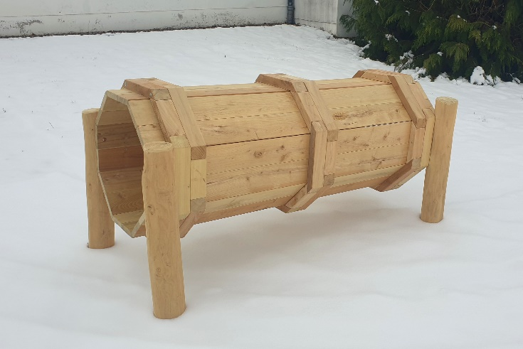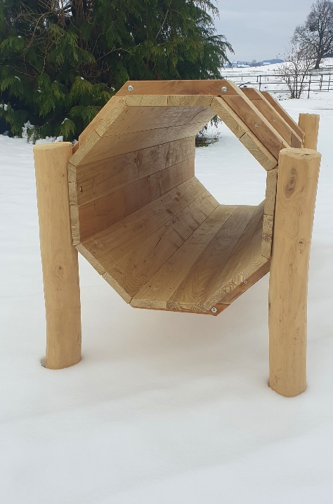**Kriechtunnel Robinie mit Standpfosten** Artikelnr.: 17-6797

- Robinienholz unbehandelt

- Länge ca. 195 cm

- Ø innen ca. 62 cm

- Ø außen ca. 77 cm

- Einstiegshöhe ca. 30 cm

- inkl. 4 Robinienpfosten Ø 14-18 cm, Länge 150 cm zur direkten Erdmontage

**Empfohlene Altersgruppe: ab ca. 1 Jahr**

Hersteller: Klingl Spielgeräte

**Zulassung gem. DIN EN 1176 für den öffentlichen Spielbereich**

**Platzbedarf:**

benötigte Fallschutzfläche: ca. 5 x 3,8 m

Max. Fallhöhe: 110 cm

Fallschutz: Rasen, Rundkies; Fallschutzplatten oder Hackschnitzel

**Erforderliche Fundamente:**

- 4 Stück L: 50 x B: 50 x T: 40 cm

Montagezeit ca. 1 Stunde mit je 2 Personen (ohne Fundamentarbeiten)